Африка — второй по величине континент, который находится в жарких климатических поясах и пересекается с линией экватора. Зональность на континенте чередуется в правильном порядке, и наблюдается последовательная смена от знойных пустынь и экваториальных влажных лесов, благодаря чему растительный и животный мир Африки отличается большим многообразием.
СУБТРОПИЧЕСКИЕ ВЕЧНОЗЕЛЁНЫЕ ЖЕСТКОЛИСТНЫЕ ЛЕСА И КУСТАРНИКИ
Эта природная зона расположена на крайнем севере и юге Африки и простирается вдоль морей и океанов континента. Здесь произрастает около сорока пород деревьев, среди которых встречаются вечнозелёные растения (сосна, кипарис), маслина, различные цитрусовые, бук, дуб, пальмы, кофейное дерево, земляничное дерево.
Особенность растений этой зоны заключается в жёстких небольших листьях, способных долгое время удерживать ценную влагу.
В зоне жестколистных лесов обитает антилопа, берберский олень, зебра, муфлон, шакал, гиена, а также разнообразные представители семейства кошачьих, среди которых самым популярным представителем является леопард.
Леопард — единственный представитель крупных кошек, который затягивает и поедает свою добычу на дереве.
ПУСТЫНИ И ПОЛУПУСТЫНИ
Это зона с самым сухим и жарким климатом, где иногда осадки не выпадают годами. Днём температура воздуха может достигать 70 °С, а ночью — резко опускаться. В таких суровых условиях способны жить лишь очень немногие растения: верблюжья колючка, солянки, тамариск, финиковая пальма.
Фауна этой зоны также не отличаются большим разнообразием. Из крупных животных здесь обитают антилопы и газели, ушастая лисица фенек. К засушливым условиям хорошо приспособлены пресмыкающиеся (змеи, ящерицы, черепахи), а также грызуны (тушканчики, мыши, хомяки).
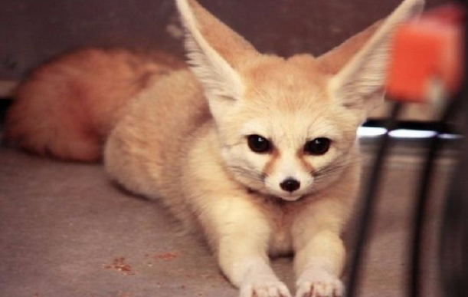
Рис. 1. Лисица фенек.
САВАННЫ
Это зона тропических лугов с преобладанием травянистой растительности, которая занимает почти 40 % всего континента. Растительность саванн зависит от дождей. Ближе к экватору, где осадков больше всего, травы достигают высоты трёх метров. С удалением от экватора травы становятся ниже, и начинают появляться кустарники и деревья (баобаб, акация, молочай).
В саваннах растёт баобаб — самое толстое и могучее дерево в мире. При высоте 15–20 метров окружность его ствола достигает 10 метров. Кроме того, это один из немногих долгожителей планеты, так как возраст баобаба может достигать тысячи лет.
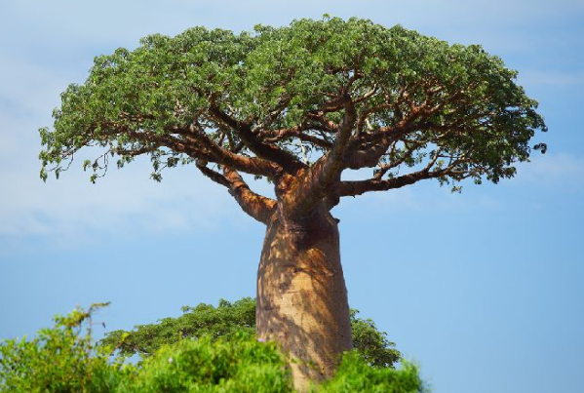
Рис. 2. Дерево баобаб.
В саванне обитает большое количество травоядных животных: носороги, слоны, импалы, жирафы, бегемоты, антилопы, зебры, буйволы. Они служат добычей для крупных хищников: львов, гепардов, леопардов, крокодилов. Продуктами гниения животных питаются падальщики: стервятники, шакалы и гиены.
Неконтролируемый выпас скота и вырубка ценной древесины, а также истребление диких животных привели к тому, что саванны Африки оказались под угрозой. Для сохранения этой природной зоны организацией ЮНЕСКО были созданы два природных заповедника: Национальный парк Серенгети и Нгоронгоро.
ЭКВАТОРИАЛЬНЫЕ ЛЕСА
Благодаря очень влажному климату с обильными осадками территория вдоль экватора заселена самой разнообразной многоярусной растительностью. Экваториальные леса Африки представлены деревьями, кустарниками, травами, ползучими растениями, вьющимися лианами — здесь произрастает около 25 тысяч видов растений. Самыми распространёнными представителями местной флоры являются орхидеи, фикусы, пальмы, бананы, папоротники, красное, сандаловое, кофейное деревья.

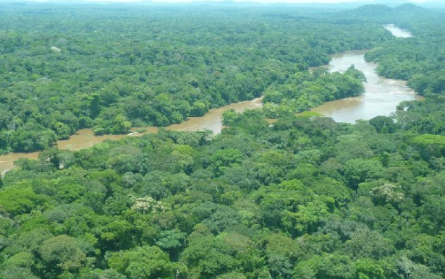
Рис. 3. Экваториальные леса Африки.
Густые экваториальные леса служат домом для большого количества животных, которые в основном живут на деревьях. Это всевозможные насекомые, пресмыкающиеся, птицы, обезьяны, дикие кошки.

